El Hotel Arenal Springs Resort & Spa trata de tener productores de materia prima y producción de carnes y en el área de de servicios de tour en la imagen puede ver algunos de los que tenemos.

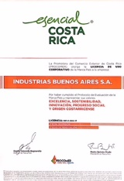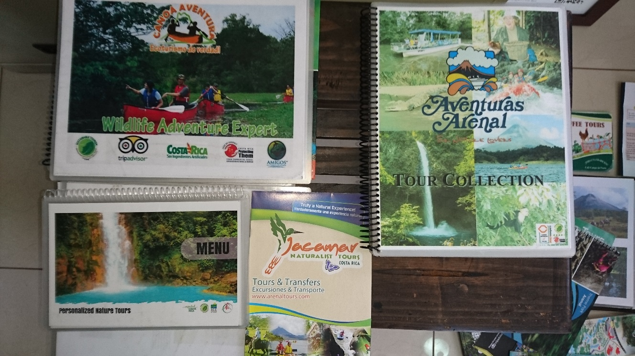Ver adjuntos.